**Об утверждении границ зон охраны** **объекта культурного наследия**

**местного (муниципального) значения «Жилой дом служащих станции**

**Рышково Московско-Киево-Воронежской железной дороги» 1912 год,**

**расположенного по адресу: Курская область, город Курск, ул. Привокзальная, 2Б, и требований к градостроительным регламентам в границах территорий данных зон**

В соответствии со статьей 34 Федерального закона от 25 июня 2002 года № 73-ФЗ «Об объектах культурного наследия (памятниках истории и культуры) народов Российской Федерации», постановлением Правительства Российской Федерации от 12 сентября 2015 г. № 972 «Об утверждении Положения о зонах охраны объектов культурного наследия (памятников истории и культуры) народов Российской Федерации и о признании утратившими силу отдельных положений нормативных правовых актов Правительства Российской Федерации», статьей 35 Закона Курской области от 29 декабря 2005 года № 120-ЗКО «Об объектах культурного наследия Курской области», на основании проекта зон охраны объекта культурного наследия местного (муниципального) значения «Жилой дом служащих станции Рышково Московско-Киево-Воронежской железной дороги» 1912 год, расположенного по адресу: Курская область, город Курск, ул. Привокзальная, 2Б, и положительного заключения государственной историко-культурной экспертизы, в целях обеспечения сохранности объектов культурного наследия (памятников истории и культуры) народов Российской Федерации Правительство Курской области ПОСТАНОВЛЯЕТ:

1. Утвердить границы зон охраны объекта культурного наследия местного (муниципального) значения «Жилой дом служащих станции Рышково Московско-Киево-Воронежской железной дороги» 1912 год, расположенного по адресу: Курская область, город Курск, ул. Привокзальная, 2Б (далее - объект культурного наследия), согласно приложению к настоящему постановлению.

2. Утвердить прилагаемые требования к градостроительным регламентам в границах территорий зон охраны объекта культурного наследия местного (муниципального) значения «Жилой дом служащих станции Рышково Московско-Киево-Воронежской железной дороги» 1912 год, расположенного по адресу: Курская область, город Курск, ул. Привокзальная, 2Б.

3. Министерству по государственной охране объектов культурного наследия Курской области обеспечить:

контроль за соблюдением требований к градостроительным регламентам в границах территорий зон охраны объекта культурного наследия, утвержденных настоящим постановлением;

представление сведений о наличии зон охраны объекта культурного наследия в установленном порядке в орган регистрации прав для учета в Едином государственном реестре недвижимости.

Первый заместитель Губернатора

Курской области –

Председатель Правительства

Курской области А.В. Дедов

|  |
| --- |
| Приложение  к постановлению Правительства  Курской области  от ________________№ ________ |

**Границы зон охраны объекта культурного наследия**

**местного (муниципального) значения «Жилой дом служащих станции**

**Рышково Московско-Киево-Воронежской железной дороги» 1912 год,**

**расположенного по адресу: Курская область, город Курск, ул. Привокзальная, 2Б**

**Общие сведения**

На основании проведенных историко-культурных исследований и визуально-ландшафтного анализа, с учетом роли объекта культурного наследия местного (муниципального) значения «Жилой дом служащих станции Рышково Московско-Киево-Воронежской железной дороги» 1912 год, расположенного по адресу: Курская область, город Курск, ул. Привокзальная, 2Б, (регистрационный номер – 462211354180004) (далее - объект культурного наследия), границ территории объекта культурного наследия, в целях обеспечения его сохранности в историко-градостроительной и природной среде устанавливается следующий состав зон охраны:

охранная зона объекта культурного наследия (ОЗ);

зона регулирования застройки и хозяйственной деятельности (ЗРЗ), состоящая из ЗРЗ-0 (ЗРЗ-0-1, ЗРЗ-0-2) и ЗРЗ-1 (ЗРЗ-1-1, ЗРЗ-1-2).

Границы и режим использования территории объекта культурного наследия утверждены приказом комитета по охране объектов культурного наследия Курской области от 15.03.2022 № 05.4-08/191 «О включении выявленного объекта культурного наследия «Дом жилой», расположенного по адресу: Курская область, город Курск, станция Рышково, дом 2, в единый государственный реестр объектов культурного наследия (памятников истории и культуры) народов Российской Федерации в качестве объекта культурного наследия местного (муниципального) значения «Жилой дом служащих станции Рышково Московско-Киево-Воронежской железной дороги» и утверждении границ его территории и правового режима использования земельного участка в границах территории» (в редакции приказа министерства по государственной охране объектов культурного наследия Курской области от 11.10.2024 № 05.3-08/239 «О внесении изменения в приказа комитета по охране объектов культурного наследия Курской области от 15.03.2022 № 05.4-08/191).

**Охранная зона объекта культурного наследия (ОЗ)**

Охранная зона (ОЗ) объекта культурного наследия местного (муниципального) значения «Жилой дом служащих станции Рышково Московско-Киево-Воронежской железной дороги» 1912 год, расположенного по адресу: Курская область, город Курск, станция Рышково, дом 2 (Современный адрес: Курская область, город Курск, ул. Привокзальная, 2Б) (далее – Объект) в центральной части примыкает к границам территории Объекта, которые являются внутренним контуром.

**Описание границ территории ОЗ**

|  |  |  |
| --- | --- | --- |
| Сведения об объекте | | |
| № п/п | Характеристика объекта | Описание характеристик |
| 1 | Местоположение объекта | Курская область,  г. Курск, ул. Привокзальная 2Б |
| 2 | Площадь объекта ± величина погрешности определения площади **(Р ± ДР)**, м2 | 687,47 |
| 3 | Иные характеристики объекта | - |

**Перечень координат характерных (поворотных) точек границ территории ОЗ**

|  |  |  |  |  |  |
| --- | --- | --- | --- | --- | --- |
| Сведения о местоположении границ объекта | | | | | |
| 1. Система координат МСК-46, зона 1 | | | | | |
| 2. Сведения о характерных точках границ объекта | | | | | |
| Обозначение характерных точек границ | Координаты, м | | Метод определения координат характерной точки | Средняя квадратическая погрешность положения характерной точки (Mt), м | Описание обозначения точки на местности (при наличии) |
| X | Y |
| 1 | 412450,62 | 1295431,34 | Метод спутниковых геодезических измерений (определений) | 0,10 | - |
| 2 | 412465,62 | 1295427,33 | 0,10 | - |
| 3 | 412464,75 | 1295424 | 0,10 | - |
| 4 | 412466,97 | 1295423,42 | 0,10 | - |
| 5 | 412465,85 | 1295418,9 | 0,10 | - |
| 6 | 412471,65 | 1295417,45 | 0,10 | - |
| 7 | 412466,62 | 1295390,05 | 0,10 | - |
| 8 | 412466,3 | 1295383,66 | 0,10 | - |
| 9 | 412463,95 | 1295373,31 | 0,10 | - |
| 10 | 412439,2 | 1295379,45 | 0,10 | - |
| 1 | 412450,62 | 1295431,34 | 0,10 | - |
| Внутренний контур | | | | | |
| 11 | 412459,87 | 1295385,79 | Метод спутниковых геодезических измерений (определений) | 0,10 | - |
| 12 | 412466,99 | 1295415,17 | 0,10 | - |
| 13 | 412449,54 | 1295419,53 | 0,10 | - |
| 14 | 412442,33 | 1295389,87 | 0,10 | - |
| 11 | 412459,87 | 1295385,79 | 0,10 | - |

**Таблица описания местоположения границ территории ОЗ**

|  |  |  |
| --- | --- | --- |
| Прохождение границы | | Описание прохождения границы |
| от точки | до точки |
| 1 | 2 | На северо-запад – 15,53 м |
| 2 | 3 | На юго-запад – 3,44 м |
| 3 | 4 | На северо-запад – 2,29 м |
| 4 | 5 | На юго-запад – 4,66 м |
| 5 | 6 | На северо-запад – 5,98 м |
| 6 | 7 | На юго-запад – 27,86 м |
| 7 | 8 | На запад – 6,40 м |
| 8 | 9 | На юго-запад – 10,61 м |
| 9 | 10 | На юго-восток – 25,5 м |
| 10 | 1 | На северо-восток – 53,13 м |
| Внутренний контур | | |
| 11 | 12 | На северо-восток – 30,23 м |
| 12 | 13 | На юго-восток – 17,99 м |
| 13 | 14 | На юго-запад – 30,52 м |
| 14 | 11 | На северо-запад – 18,01 м |

**Зона регулирования застройки и хозяйственной деятельности (ЗРЗ)**

Границы территории зон регулирования застройки и хозяйственной деятельности примыкают к границам охранной зоны объекта культурного наследия местного (муниципального) значения «Жилой дом служащих станции Рышково Московско-Киево-Воронежской железной дороги» 1912 год, расположенного по адресу: Курская область, город Курск,   
ул. Привокзальная, 2Б).

**Зона регулирования застройки и хозяйственной деятельности с индексом 0 (ЗРЗ-0)**

Зона регулирования застройки и хозяйственной деятельности с индексом 0 (ЗРЗ-0) располагается со стороны улицы Привокзальная, а также вдоль железнодорожных путей.

**Описание границ территории ЗРЗ-0-1**

Участок 1 зоны регулирования застройки и хозяйственной деятельности с индексом 0 (ЗРЗ-0-1) примыкает к юго-восточной границе территории охранной зоны Объекта (ОЗ) и располагается вдоль юго-восточной стороны границ территории участка 1 и 2 зон регулирования застройки и хозяйственной деятельности с индексом 1 (ЗРЗ-1-1) и   
(ЗРЗ-1-2).

|  |  |  |
| --- | --- | --- |
| Сведения об объекте | | |
| № п/п | Характеристика объекта | Описание характеристик |
| 1 | Местоположение объекта | Курская область,  г. Курск, ул. Привокзальная 2Б |
| 2 | Площадь объекта ± величина погрешности определения площади (Р ± ДР), м2 | 1 064,64 |
| 3 | Иные характеристики объекта | - |

**Перечень координат характерных (поворотных) точек**

**границ территории ЗРЗ-0-1**

|  |  |  |  |  |  |
| --- | --- | --- | --- | --- | --- |
| Сведения о местоположении границ объекта | | | | | |
| 1. Система координат МСК-46, зона 1 | | | | | |
| 2. Сведения о характерных точках границ объекта | | | | | |
| Обозначение характерных точек границ | Координаты, м | | Метод определения координат характерной точки | Средняя квадратическая погрешность положения характерной точки (Mt), м | Описание обозначения точки на местности (при наличии) |
| X | Y |
| 1 | 412456,38 | 1295490,22 | Метод спутниковых геодезических измерений (определений) | 0,10 | - |
| 2 | 412427,39 | 1295368,81 | 0,10 | - |
| 3 | 412436,35 | 1295366,55 | 0,10 | - |
| 4 | 412450,62 | 1295431,34 | 0,10 | - |
| 5 | 412464,84 | 1295488,35 | 0,10 | - |
| 1 | 412456,38 | 1295490,22 | 0,10 | - |

**Таблица описания местоположения границ территории ЗРЗ-0-1**

|  |  |  |
| --- | --- | --- |
| Прохождение границы | | Описание прохождения границы |
| от точки | до точки |
| 1 | 2 | На юго-запад – 124,82 м |
| 2 | 3 | На северо-запад – 9,24 м |
| 3 | 4 | На северо-восток – 66,34 м |
| 4 | 5 | На северо-восток – 58,76 м |
| 5 | 1 | На юго-восток – 8,66 м |

**Описание границ территории ЗРЗ-0-2**

Участок 2 зоны регулирования застройки и хозяйственной деятельности с индексом 0 (ЗРЗ-0-2) примыкает к северо-западной границе территории охранной зоны Объекта (ОЗ) и располагается перпендикулярно улице Привокзальная. В западной части примыкает к границе территории участка 2 зоны регулирования застройки и хозяйственной деятельности с индексом 1 (ЗРЗ-1-2), в восточной части примыкает к границе территории участка 1 зоны регулирования застройки и хозяйственной деятельности с индексом 1 (ЗРЗ-1-1).

|  |  |  |
| --- | --- | --- |
| Сведения об объекте | | |
| № п/п | Характеристика объекта | Описание характеристик |
| 1 | Местоположение объекта | Курская область,  г. Курск, ул. Привокзальная 2Б |
| 2 | Площадь объекта ± величина погрешности определения площади (Р ± ДР), м2 | 297,08 |
| 3 | Иные характеристики объекта | - |

**Перечень координат характерных (поворотных) точек**

**границ территории ЗРЗ-0-2**

|  |  |  |  |  |  |
| --- | --- | --- | --- | --- | --- |
| Сведения о местоположении границ объекта | | | | | |
| 1. Система координат МСК-46, зона 1 | | | | | |
| 2. Сведения о характерных точках границ объекта | | | | | |
| Обозначение характерных точек границ | Координаты, м | | Метод определения координат характерной точки | Средняя квадратическая погрешность положения характерной точки (Mt), м | Описание обозначения точки на местности (при наличии) |
| X | Y |
| 6 | 412506,1 | 1295375,15 | Метод спутниковых геодезических измерений (определений) | 0,10 | - |
| 7 | 412507,7 | 1295382,2 | 0,10 | - |
| 8 | 412479,63 | 1295388,85 | 0,10 | - |
| 9 | 412466,62 | 1295390,05 | 0,10 | - |
| 10 | 412466,3 | 1295383,66 | 0,10 | - |
| 11 | 412474,39 | 1295382,38 | 0,10 | - |
| 6 | 412506,1 | 1295375,15 | 0,10 | - |

**Таблица описания местоположения границ территории ЗРЗ-0-2**

|  |  |  |
| --- | --- | --- |
| Прохождение границы | | Описание прохождения границы |
| от точки | до точки |
| 6 | 7 | На северо-восток – 7,23 м |
| 7 | 8 | На юго-восток – 28,85 м |
| 8 | 9 | На юг – 13,07 м |
| 9 | 10 | На запад – 6,40 м |
| 10 | 11 | На север – 8,19 м |
| 11 | 6 | На северо-запад – 32,52 м |

**Зона регулирования застройки и хозяйственной деятельности с индексом 1 (ЗРЗ-1)**

Зона регулирования застройки и хозяйственной деятельности с индексом 0 (ЗРЗ-0) располагается со стороны железнодорожной станции «Рышково», а также примыкает к северной, северо-восточной и восточной границе территории охранной зоны Объекта (ОЗ).

**Описание границ территории ЗРЗ-1-1**

Участок 1 зоны регулирования застройки и хозяйственной деятельности с индексом 1 (ЗРЗ-1-1) примыкает к северной, северо-восточной и восточной границе территории охранной зоны Объекта (ОЗ). В юго-восточной части примыкает к границе территории участка 1 зоны регулирования застройки и хозяйственной деятельности с индексом 0 (ЗРЗ-0-1), в западной части примыкает к границе территории участка 2 зоны регулирования застройки и хозяйственной деятельности с индексом 0 (ЗРЗ-0-2).

|  |  |  |
| --- | --- | --- |
| Сведения об объекте | | |
| № п/п | Характеристика объекта | Описание характеристик |
| 1 | Местоположение объекта | Курская область,  г. Курск, ул. Привокзальная 2Б |
| 2 | Площадь объекта ± величина погрешности определения площади (Р ± ДР), м2 | 3 902, 63 |
| 3 | Иные характеристики объекта | - |

**Перечень координат характерных (поворотных) точек**

**границ территории ЗРЗ-1-1**

|  |  |  |  |  |  |
| --- | --- | --- | --- | --- | --- |
| Сведения о местоположении границ объекта | | | | | |
| 1. Система координат МСК-46, зона 1 | | | | | |
| 2. Сведения о характерных точках границ объекта | | | | | |
| Обозначение характерных точек границ | Координаты, м | | Метод определения координат характерной точки | Средняя квадратическая погрешность положения характерной точки (Mt), м | Описание обозначения точки на местности (при наличии) |
| X | Y |
| 1 | 412450,62 | 1295431,34 | Метод спутниковых геодезических измерений (определений) | 0,10 | - |
| 2 | 412464,84 | 1295488,35 | 0,10 | - |
| 3 | 412489,88 | 1295482,47 | 0,10 | - |
| 4 | 412509,63 | 1295476,86 | 0,10 | - |
| 5 | 412508,96 | 1295456,79 | 0,10 | - |
| 6 | 412505,82 | 1295436,45 | 0,10 | - |
| 7 | 412500,17 | 1295410,95 | 0,10 | - |
| 8 | 412493,14 | 1295397,34 | 0,10 | - |
| 9 | 412486,64 | 1295394,98 | 0,10 | - |
| 10 | 412486,59 | 1295392,63 | 0,10 | - |
| 11 | 412479,63 | 1295388,85 | 0,10 | - |
| 12 | 412466,62 | 1295390,05 | 0,10 | - |
| 13 | 412471,65 | 1295417,45 | 0,10 | - |
| 14 | 412465,85 | 1295418,9 | 0,10 | - |
| 15 | 412466,97 | 1295423,42 | 0,10 | - |
| 16 | 412464,75 | 1295424 | 0,10 | - |
| 17 | 412465,62 | 1295427,33 | 0,10 | - |
| 1 | 412450,62 | 1295431,34 | 0,10 | - |

**Таблица описания местоположения границ территории ЗРЗ-1-1**

|  |  |  |
| --- | --- | --- |
| Прохождение границы | | Описание прохождения границы |
| от точки | до точки |
| 1 | 2 | На северо-восток – 58,76 м |
| 2 | 3 | На северо-запад – 25,72 м |
| 3 | 4 | На северо-запад – 20,53 м |
| 4 | 5 | На запад – 20,08 м |
| 5 | 6 | На запад – 20,58 м |
| 6 | 7 | На юго-запад – 26,12 м |
| 7 | 8 | На юго-запад – 15,32м |
| 8 | 9 | На юго-запад – 6,92 м |
| 9 | 10 | На запад – 2,35 м |
| 10 | 11 | На юго-запад – 7,92 м |
| 11 | 12 | На юг – 13,07 м |
| 12 | 13 | На северо-восток – 27,86 м |
| 13 | 14 | На юго-восток – 5,98 м |
| 14 | 15 | На северо-восток – 4,66 м |
| 15 | 16 | На юго-восток – 2,29 м |
| 16 | 17 | На северо-восток – 3,44 м |
| 17 | 1 | На юго-восток – 15,53 м |

**Описание границ территории ЗРЗ-1-2**

Участок 2 зоны регулирования застройки и хозяйственной деятельности с индексом 1 (ЗРЗ-1-2) примыкает к юго-западной и северо-западной границе территории охранной зоны Объекта (ОЗ). В юго-восточной части примыкает к границе территории участка 1 зоны регулирования застройки и хозяйственной деятельности с индексом 0 (ЗРЗ-0-1), в северо-восточной части примыкает к границе территории участка 2 зоны регулирования застройки и хозяйственной деятельности с индексом 0 (ЗРЗ-0-2).

|  |  |  |
| --- | --- | --- |
| Сведения об объекте | | |
| № п/п | Характеристика объекта | Описание характеристик |
| 1 | Местоположение объекта | Курская область,  г. Курск, ул. Привокзальная 2Б |
| 2 | Площадь объекта ± величина погрешности определения площади (Р ± ДР), м2 | 727, 63 |
| 3 | Иные характеристики объекта | - |

**Перечень координат характерных (поворотных) точек**

**границ территории ЗРЗ-1-2**

|  |  |  |  |  |  |
| --- | --- | --- | --- | --- | --- |
| Сведения о местоположении границ объекта | | | | | |
| 1. Система координат МСК-46, зона 1 | | | | | |
| 2. Сведения о характерных точках границ объекта | | | | | |
| Обозначение характерных точек границ | Координаты, м | | Метод определения координат характерной точки | Средняя квадратическая погрешность положения характерной точки (Mt), м | Описание обозначения точки на местности (при наличии) |
| X | Y |
| 18 | 412466,3 | 1295383,66 | Метод спутниковых геодезических измерений (определений) | 0,10 | - |
| 19 | 412474,39 | 1295382,38 | 0,10 | - |
| 20 | 412465,57 | 1295345,67 | 0,10 | - |
| 21 | 412451,03 | 1295349,21 | 0,10 | - |
| 22 | 412454,35 | 1295362,01 | 0,10 | - |
| 23 | 412436,35 | 1295366,55 | 0,10 | - |
| 24 | 412439,2 | 1295379,45 | 0,10 | - |
| 25 | 412463,95 | 1295373,31 | 0,10 | - |
| 1 | 412466,3 | 1295383,66 | 0,10 | - |

**Таблица описания местоположения границ территории ЗРЗ-1-2**

|  |  |  |
| --- | --- | --- |
| Прохождение границы | | Описание прохождения границы |
| от точки | до точки |
| 18 | 19 | На северо-запад – 8,19 м |
| 19 | 20 | На юго-запад – 37,75 м |
| 20 | 21 | На юго-восток – 14.96 м |
| 21 | 22 | На северо-восток – 13,22 м |
| 22 | 23 | На юго-восток – 18,56 м |
| 23 | 24 | На северо-восток – 13,21 м |
| 24 | 25 | На северо-запад – 25,5 м |
| 25 | 18 | На северо-восток – 10,61 м |

**Графические описания местоположения границ зон охраны объекта культурного наследия местного (муниципального) значения «Жилой дом служащих станции Рышково Московско-Киево-Воронежской железной дороги» 1912 год, расположенного по адресу: Курская область, город Курск, ул. Привокзальная, 2Б**

**Карта (схема) границ зон охраны объекта культурного наследия**

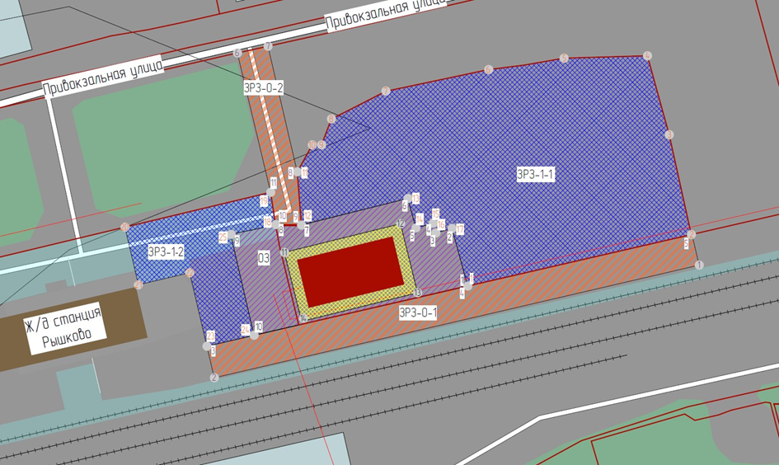

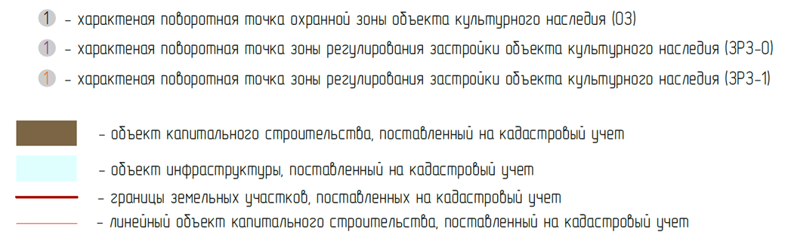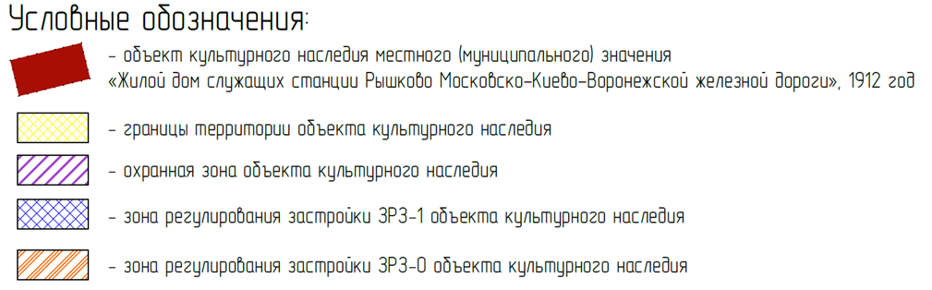

**Карта (схема) границ зон охраны объекта культурного наследия**

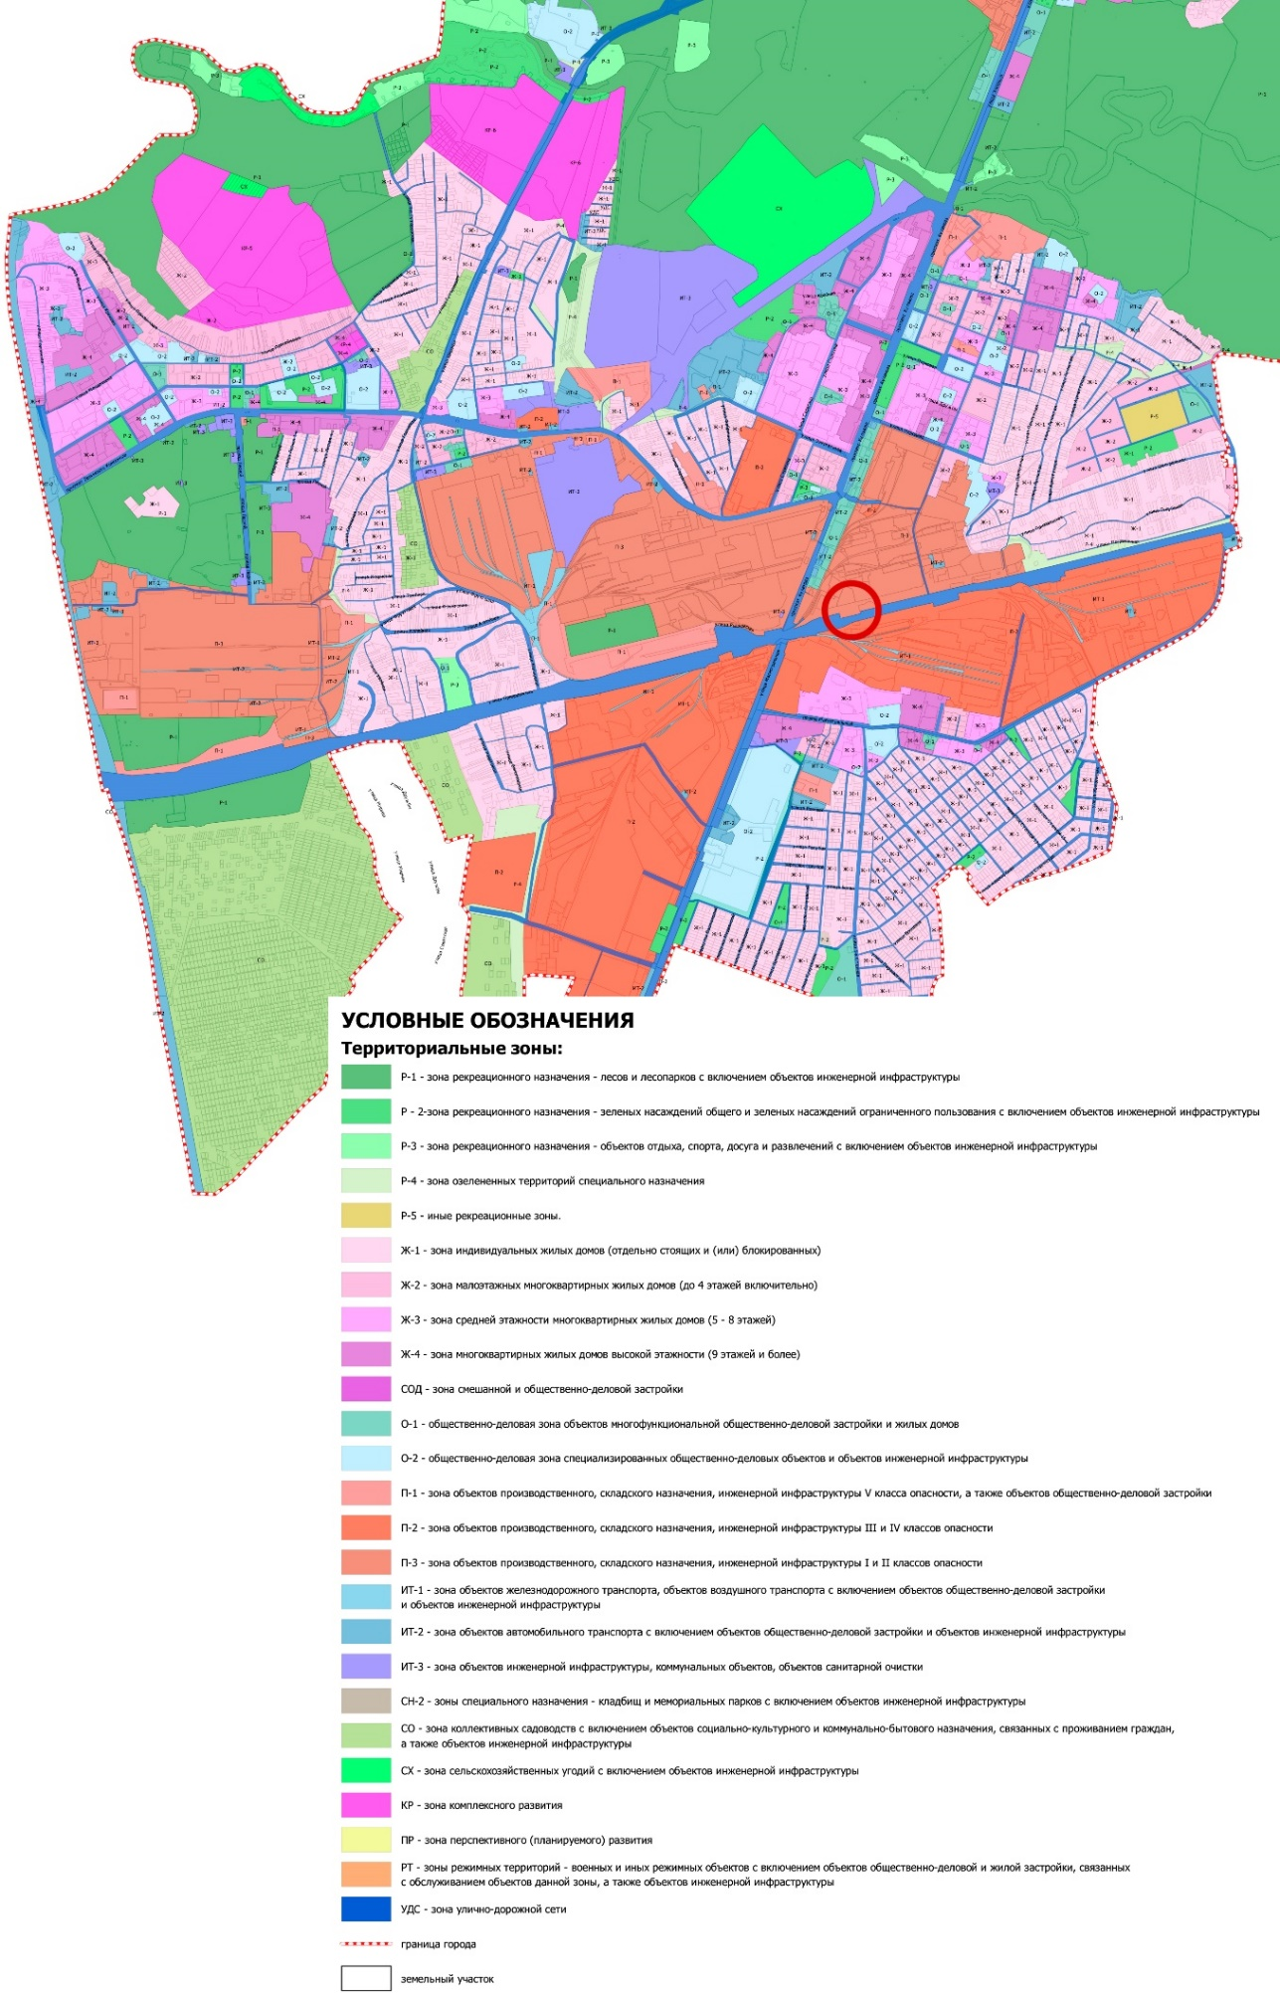

|  |
| --- |
| УТВЕРЖДЕНЫ  постановлением Правительства  Курской области  от _______________ № _______ |

**ТРЕБОВАНИЯ**

**к градостроительным регламентам в границах территорий зон охраны объекта культурного наследия местного (муниципального) значения «Жилой дом служащих станции Рышково Московско-Киево-Воронежской железной дороги» 1912 год, расположенного по адресу: Курская область, город Курск, ул. Привокзальная, 2Б**

**Особый режим использования земель и земельных участков и требования к градостроительным регламентам в границах территории охранной зоны объекта культурного наследия (ОЗ)**

В границах территории охранной зоны объекта культурного наследия

**разрешается:**

проведение работ по благоустройству (установка малых архитектурных форм) и озеленению территории, оборудование территории освещением, скамейками, урнами;

установка информационных (навигационных) указателей туристического назначения;

размещение мобильных элементов информационно-декоративного оформления событийного характера, включая праздничное оформление, устанавливаемых на срок проведения публичных мероприятий;

проведение санитарных рубок древесно-кустарниковой растительности;

проведение мероприятий пожарной безопасности;

ремонт и реконструкция существующих линейных объектов инженерной инфраструктуры, прокладка новых инженерных сетей подземным способом с последующей рекультивацией затрагиваемых территорий;

ремонт, техническая модернизация дорог, проездов без их расширения;

**запрещается:**

строительство объектов капитального строительства и возведение некапитальных строений, сооружений, за исключением применения специальных мер, направленных на сохранение и регенерацию окружающей среды объекта культурного наследия;

ведение хозяйственной деятельности, проведение любых работ, оказывающих негативное (динамическое) воздействие на объекты культурного наследия и создающих угрозу экологической и пожарной безопасности объектов;

ведение хозяйственной деятельности, проведение любых работ, нарушающих целостность, сохранность объекта культурного наследия;

вырубка зеленых насаждений, за исключением санитарных рубок;

прокладка новых автомобильных дорог;

размещение автомобильных парковок;

прокладка наземных и воздушных инженерных коммуникаций, в том числе высоковольтных линий электропередачи, установка вышек мобильной связи;

размещение рекламных конструкций, вывесок, щитов, баннеров и (или) конструкций для них;

организация свалок и необорудованных мест для мусора;

искажение и изменение исторического рельефа местности.

**Режим использования земель и земельных участков в границах территории зоны регулирования застройки и хозяйственной деятельности (ЗРЗ)**

**Требования к градостроительным регламентам в границах территории зоны регулирования застройки и хозяйственной деятельности с индексом 0**

В границах территории зоны регулирования застройки и хозяйственной деятельности с индексом 0 объекта культурного наследия

**разрешается:**

благоустройство и озеленение территории, размещение малых архитектурных форм, скамеек, урн, пандусов и других приспособлений, в том числе обеспечивающих передвижение маломобильных групп населения, организация пешеходных площадок, дорожек, тротуаров, организация велосипедных дорожек, дорожек для средств индивидуальной мобильности;

проведение работ, направленных на восстановление историко-градостроительной и природной среды;

использование земельных участков и объектов капитального строительства в соответствии с видами разрешенного использования, установленными правилами землепользования и застройки муниципального образования с учетом настоящих требований;

ремонт и реконструкция существующих линейных объектов инженерной инфраструктуры, прокладка новых сетей (водоснабжения, водоотведения, теплоснабжения, газоснабжения, телефонизации) подземным способом, новых сетей электроснабжения – надземным способом с последующей рекультивацией затрагиваемых территорий;

установка опор наружного освещения;

ремонт, техническая модернизация дорог, проездов;

размещение мобильных элементов информационно-декоративного оформления событийного характера, включая праздничное оформление, устанавливаемых на срок проведения публичных мероприятий;

установка информационных (навигационных) указателей туристического назначения;

проведение санитарных рубок древесно-кустарниковой растительности;

проведение мероприятий пожарной безопасности;

**запрещается:**

ведение хозяйственной деятельности, проведение любых работ, нарушающих целостность, сохранность объекта культурного наследия;

установка вышек мобильной связи;

размещение рекламных щитов;

организация свалок и необорудованных мест для мусора.

**Требования к градостроительным регламентам в границах территории зоны регулирования застройки и хозяйственной деятельности с индексом 1**

В границах территории зоны регулирования застройки и хозяйственной деятельности с индексом 1 объекта культурного наследия

**разрешается:**

использование земельных участков и объектов капитального строительства в соответствии с видами разрешенного использования, установленными правилами землепользования и застройки муниципального образования с учетом настоящих требований;

ограниченное строительство, реконструкция, капитальный ремонт объектов капитального строительства с учетом запретов и ограничений, установленных настоящими требованиями;

ремонт объектов капитального строительства;

благоустройство и озеленение территории, размещение малых архитектурных форм, скамеек, урн, пандусов и других приспособлений, в том числе обеспечивающих передвижение маломобильных групп населения, организация пешеходных площадок, дорожек, тротуаров, организация велосипедных дорожек, дорожек для средств индивидуальной мобильности;

установка информационных (навигационных) указателей туристического назначения;

проведение санитарных рубок древесно-кустарниковой растительности;

проведение мероприятий пожарной безопасности;

ремонт, техническая модернизация дорог, проездов;

снос (демонтаж) объектов капитального строительства, некапитальных строений, сооружений;

ремонт и реконструкция существующих линейных объектов инженерной инфраструктуры, прокладка новых сетей (водоснабжения, водоотведения, теплоснабжения, газоснабжения, телефонизации) подземным способом, новых сетей электроснабжения – надземным способом с последующей рекультивацией затрагиваемых территорий;

установка опор наружного освещения;

реконструкция, строительство объектов капитального строительства в соответствии с предельной высотой зданий, строений, сооружений не более 9,0 метров (до 2 надземных этажей);

предельная высота зданий, строений, сооружений измеряется в границах площади застройки объекта от планировочной отметки уровня земли до верхней отметки объекта (высотный параметр устанавливается в относительных отметках, является величиной постоянной);

при установлении на крыше архитектурных элементов: купола, башни, фронтоны и другие элементы, их высота должна составлять не более одной четвертой от высоты здания, измеряемой от планировочной отметки уровня земли до верхней отметки объекта, не превышая установленную настоящими требованиями предельную высоту зданий, строений, сооружений;

дымоходы, вентиляционные каналы, антенны, молниеотводы и другое инженерное оборудование, устанавливаемое на крышах, при расчете предельной высоты зданий, строений, сооружений не учитываются;

проведение работ, направленных на восстановление историко-градостроительной и природной среды;

размещение мобильных элементов информационно-декоративного оформления событийного характера, включая праздничное оформление, устанавливаемых на срок проведения публичных мероприятий;

проведение санитарных рубок древесно-кустарниковой растительности;

ведение садоводства и огородничества;

проведение мероприятий пожарной безопасности;

**запрещается:**

ведение хозяйственной деятельности, проведение любых работ, нарушающих целостность, сохранность объекта культурного наследия;

установка вышек мобильной связи;

организация свалок и необорудованных мест для мусора.